BUỔI 8: SỐ VÔ TỈ. CĂN BẬC HAI SỐ HỌC
BÀI KIỂM TRA TRẮC NGHIỆM ĐẦU GIỜ
Câu 1. Tập hợp các số vô tỉ kí hiệu là:
A. . B. . C. . D. .
Câu 2. Chọn câu đúng:
A.. B.. C.. D..
Câu 3. Số được biểu diễn trên trục số bởi hình vẽ nào sau đây:
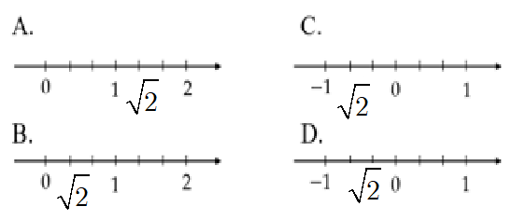
Câu 4. Số vô tỉ là số được viết dưới dạng:
A. Số tự nhiên B. Số nguyên
C. Số vô tỉ D. Số thập phân vô hạn không tuần hoàn
Câu 5. Trong các số sau, số nào bằng ?
A.. B.. C.. D..
PHẦN BÀI TẬP
Bài 1: Điền kí hiệu thích hợp vào ô trống
; ;
Bài 2: Tìm sao cho
Bài 3: So sánh các cặp vô tỉ và
Bài 4: Sắp xếp các số vô tỉ theo thứ tự tăng dần
Bài 5: Những số nào sau đây có căn bậc hai số học ?
Bài 6: Những biểu thức nào dưới đây có giá trị bằng ?
a) b) .
Bài 8: Tìm căn bậc hai số học của các số sau: 81; 8 100; 0,81; 81²..
Bài 9: Tìm x không âm, biết
a) b)
Bài 10: Tìm x biết
a) b)
Bài 11: Tính
a) b)
Bài 12: Tính hợp lý
Bài 13. Tìm x biết
a) b)
Bài 14: Tìm x biết
BÀI TẬP GIAO VỀ NHÀ
Bài 1. Điền k‎ý hiêụthích hợp vào ô vuông:
; ; ; ; ;;
Bài 2. So sánh các số vô tỉ sau:
a) và b) và
Bài 3. Tính :
a) ; b) ; .
Bài 4. Tìm x, biết:
a) b) .
Bài 5. Tìm x, biết:
a) ; b)

